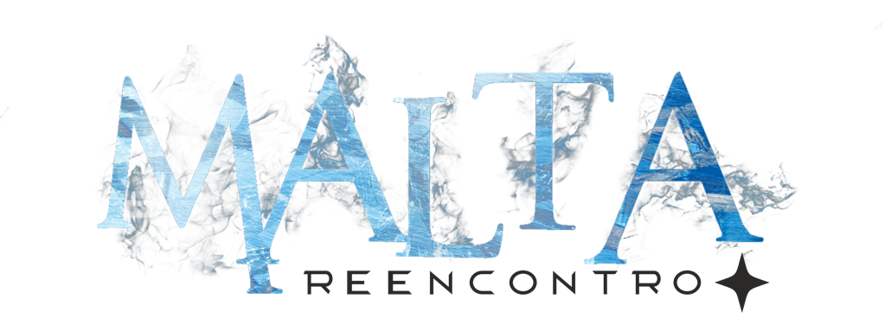
Release Malta – Tour 2026

A Malta inicia um novo capítulo em sua trajetória em 2026 com um reencontro que promete marcar o cenário do rock nacional.

Após anos de caminhos distintos, Bruno Boncini retorna aos palcos ao lado da banda que conquistou o Brasil, dando início a uma fase que conecta história, evolução e novos momentos.

O grande destaque da Tour 2026 Reencontro é a formação inédita com dois vocalistas. Bruno Boncini e João Gomiero dividem o palco em um show construído para revisitar todas as fases da Malta, criando uma experiência única para o público.

A banda se apresenta com:
Bruno Boncini no vocal
João Gomiero no vocal
Thor Moraes na guitarra
Diego Lopes no baixo

Revelada no programa SuperStar, a banda rapidamente alcançou projeção nacional e consolidou uma carreira marcada por grandes sucessos, somando mais de 300 milhões de execuções nas plataformas digitais, além de milhões de visualizações no YouTube e presença constante nas rádios de todo o país.

Na nova turnê, o público pode esperar músicas que marcaram essa história desde o início, além de novas leituras e interpretações que ganham ainda mais força com a presença dos dois vocalistas, ampliando a emoção e criando momentos inéditos no palco.

A Malta retorna mais sólida e conectada com sua essência. A Tour 2026 Reencontro celebra o legado, o presente e tudo o que ainda está por vir, reforçando que algumas histórias não terminam, elas evoluem e voltam ainda mais fortes.

Malta Tour 2026 Reencontro
Os brutos continuam amando.

